DE LO PRESENCIAL A LO DIGITAL
TURNO: TARDE, VESPERTINO
Materia: CIENCIAS POLÍTICAS
Curso: 4° AÑO
Semana: Del 02-11-20 al 11-11-20
Profesora: Vilte Beatriz Curso: 4° División: 1° Email: viltebeatrizeli@hotmail.com Turno: Tarde
Profesora: Vargas Norma Curso: 4° División: 1° y 2° Email: antropología.nby@gmail.com Turno: Vespertino
Datos a completar por el alumno
APELLIDO Y NOMBRE:
CURSO: DIVISIÓN: TURNO:
E-MAIL:
TELÉFONO: (SEÑALAR: FIJO O MÓVIL)

CONTENIDOS
- Partidos Políticos
- Sufragio
COMPETENCIAS:
- Habilidades para buscar, procesar e interpretar la información.
INDICADORES DE EVALUACIÓN
- Comprensión y análisis de textos.
ACTIVIDADES
LOS PARTIDOS POLÍTICOS
Realiza lectura comprensiva
La expresión “partido político” significa “parte de lo político”, es decir parte de la cuestión publica – que concierne a la sociedad en su conjunto- y que está relacionada con el poder. Esta noción de parte tiene que ver con una condición fundamental de la democracia: el pluralismo. En toda sociedad convive una variedad de intereses distintos e incluso enfrentados; la democracia es el sistema que permite que esa diversidad se exprese y canalice pacíficamente de modo de resolver el conflicto y, en la medida de lo posible, alcanzar el acuerdo.
En efecto, los partidos políticos son organizaciones que surgieron al mismo tiempo que las democracias modernas representativas se iban estableciendo. A medida que estas se ampliaban y reconocían el derecho del voto a más sectores sociales, los partidos se multiplicaron y fueron cambiando su organización y funciones.
Aunque todos tenemos incorporada la noción de “partido político” y sabemos a qué se refiere alguien cuando la usa, no hay un acuerdo entre los autores para definir este concepto desde la teoría política. Una posible forma de definir a un partido político es como “una agrupación de individuos que se reúnen por voluntad propia para influir en las decisiones de gobierno y, por lo general, para llegar a ocupar de poder, fundamentalmente cargos electivos”. Estas organizaciones, además, presentan algunas características comunes.
En cuanto a sus funciones, su principal objetivo es expresar y canalizar los interese de distinto sectores de la ciudadanía.
EL SUFRAGIO
El sufragio es un procedimiento mediante el cual el cuerpo electoral (que es el conjunto de personas con derecho electoral activo, también llamado electorado activo) se expresa formalmente sobre diversas cuestiones. Dependiendo de su finalidad, puede ser electoral o no electoral.
El sufragio constituye un derecho, en nuestro país (y muchos de América Latina), también un deber del ciudadano, ya que es obligatorio (excepto en la consulta popular no vinculante). La determinación de la obligatoriedad del voto cantado, 1912 estaba justificada por la larga tradición de voto cantado, que daba pie a presiones sobre los sufragante, y también por el fraude y la imposición de la voluntad de una minoría oligárquica.
El sufragio sirve para dirimir los conflictos, ya que, a través de la regla de la mayoría, se impone una voluntad sobre otra. Existe democracia mientras los que pierden acaten las resoluciones, con la esperanza que en la próxima oportunidad ellos pueden ser los vencedores.
Es muy importante la participación del ciudadano en las elecciones, porque de esta manera se compromete con el sistema democrático, afianzando sus instituciones y obedeciendo a la ley impuesta por la regla de la mayoría.
- ¿Qué son los Partidos Políticos?
- Desarrolla los Art.37 y 38 de la Constitución Nacional incorporados en la Reforma del 94.
- Menciona los diferentes Partidos Políticos que prevalecen en la actualidad
- Teniendo en cuenta las imágenes indica a qué partido pertenecen nuestro actual presidente, Gobernador e intendenta y realiza una descripción de cada uno de ellos cuando accedieron al poder, si es su primer o segundo mandato, etc.
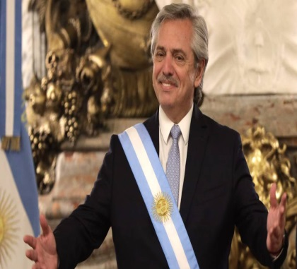
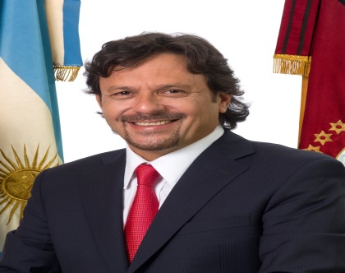
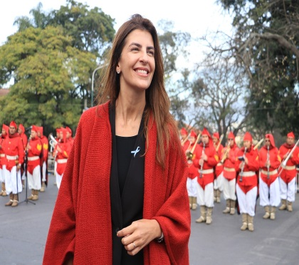
- Averigua que es el sufragio y cuál es su importancia.
- ¿A partir de qué edad se puede votar?
- ¿Cuándo surgió el voto secreto, quienes votaban?
- ¿Cuándo comenzaron a votar las mujeres?
- Fundamenta la siguiente frase:
“El sufragio es universal, igual, secreto y obligatorio”
¡¡¡ EXITOS!!!

